Ejercicio 1

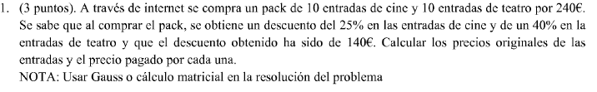

Ejercicio 2

